МИНОБРНАУКИ РОССИИ
Санкт-Петербургский государственный
электротехнический университет
«ЛЭТИ» им. В.И. Ульянова (Ленина)
Кафедра МО ЭВМ

отчет
по лабораторной работе №1
по дисциплине «Операционные системы»
Тема: Исследование структур загрузочных модулей

Студент гр. 9383 |  | Нистратов Д.Г.
Преподаватель |  | Ефремов М.А.

Санкт-Петербург
2021

Постановка задачи.
Исследовать различия в структурах исходных текстов модулей типов .COM и .EXE, структур файлов загрузочных модулей и способов их загрузки в основную память.
Функции и структуры данных
Таблица 1 – Функции и структуры данных
Название функций | Описание функций
TETR_TO_HEX | Перевод из четверичной с/с в шестнадцатеричную c/c
BYTE_TO_HEX | Перевод из двоичной с/с в шестнадцатеричную c/c
WRD_TO_HEX | Перевод 2 байтов в шестнадцатеричную c/c
BYTE_TO_DEC | Перевод из двоичной с/с в десятичную с/с
WRITE | Вывод строки на экран
OS_TYPE | Определение версии ОС, серийного номера и OEM номера
PC_TYPE | Определение типа PC
Последовательность действий
Шаг 1. Напишите текст исходного .COM модуля, который определяет тип PC и версию системы.
Шаг 2. Напишите текст исходного .EXE модуля, который выполняет те же функции, что и модуль в Шаге 1 и постройте, и отладьте его. Таким образом, будет получен “хороший” .EXE.
Шаг 3. Сравните исходные тексты для .COM и .EXE модулей. Ответьте на контрольные вопросы “Отличие исходных текстов COM и EXE программ”
Шаг 4. Запустите FAR и откройте (F3/F4) файл загрузочного модуля. СОМ и файл «плохого». ЕХЕ в шестнадцатеричном виде. Затем откройте (F3/F4) файл загрузочного модуля «хорошего». ЕХЕ и сравните его с предыдущими файлами. Ответьте на контрольные вопросы «Отличия форматов файлов СОМ и ЕХЕ модулей».
Шаг 5. Откройте отладчик TD.EXE и загрузите. СОМ. Ответьте на контрольные вопросы «Загрузка СОМ модуля в основную память». Представьте в отчете план загрузки модуля. СОМ в основную память.
Шаг 6. Откройте отладчик TD.EXE и загрузите «хороший». ЕХЕ. Ответьте на контрольные вопросы «Загрузка «хорошего» ЕХЕ модуля в основную память».
Шаг 7. Оформление отчета в соответствии с требованиями. В отчете необходимо привести скриншоты. Для файлов их вид в шестнадцатеричном виде, для загрузочных модулей – в отладчике

Выполнение работы.
Шаг 1. При выполнении лабораторной работы был написан .COM модуль, определяющий тип PC и версию системы см. Изображение 1 – пример работы .COM модуляИзображение 1, а также был построен “плохой” .EXE модуль из исходного текста для .COM модуля см. Изображение 2.

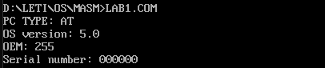
Изображение 1 – пример работы .COM модуля
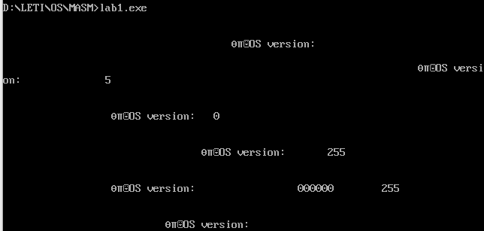
Изображение 2 – “плохой” .EXE модуль
Шаг 2. Был описан текст “хорошего” .EXE модуля, выполняющий те же функции что и модуль в Шаге 1, см. Изображение 3.

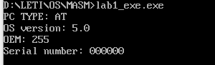
Изображение 3 - "хороший" .EXE модуль
Шаг 3. Отличия исходных текстов COM и EXE программ
- Сколько сегментов должна содержать COM-программа?
Ответ: COM-программа должна содержать только один сегмент.
- EXE программа?
Ответ: EXE программа должна содержать один или более сегментов.
- Какие директивы должны обязательно быть в тексте COM-программы?
Ответ: обязательно должна быть директива org 100h для смещения программного сегмента, т. к. первые 256 байтов занимает PSP. Также необходима процедура ASSUME, чтобы сегмент кода и сегмент данных указывали на один общий сегмент.
- Все ли форматы команд можно использовать в COM-программе?
Ответ: в COM-программе нельзя использовать команды вида mov <регистр>, <сегмент>, так как в .COM программе отсутствует таблица настроек, содержащая описание адресов, зависящих от загрузочного модуля. А также нельзя использовать команды превышающие 64Кб, так как .COM программа ограничена в размере сегмента в 64Кб (FF00h).
Шаг 4. Рассмотрим шестнадцатеричный вид загрузочного файла модуля .COM и “плохого” .EXE, см. Изображение 4 и Изображение 5. А также загрузочный файл “хорошего” модуля .EXE, см. Изображение 6.
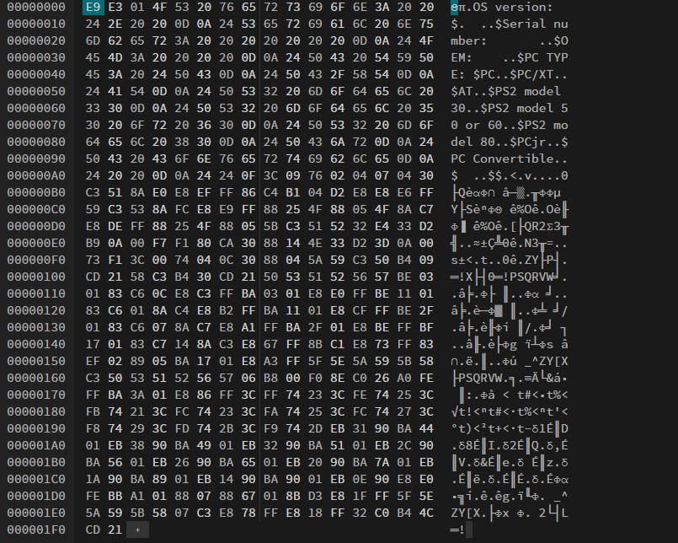
Изображение 4 - шестнадцатеричное преставление модуля .COM
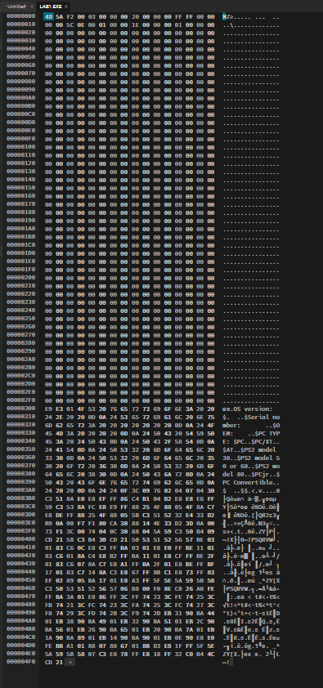
Изображение 5 - шестнадцатеричное представление "плохого" модуля .EXE
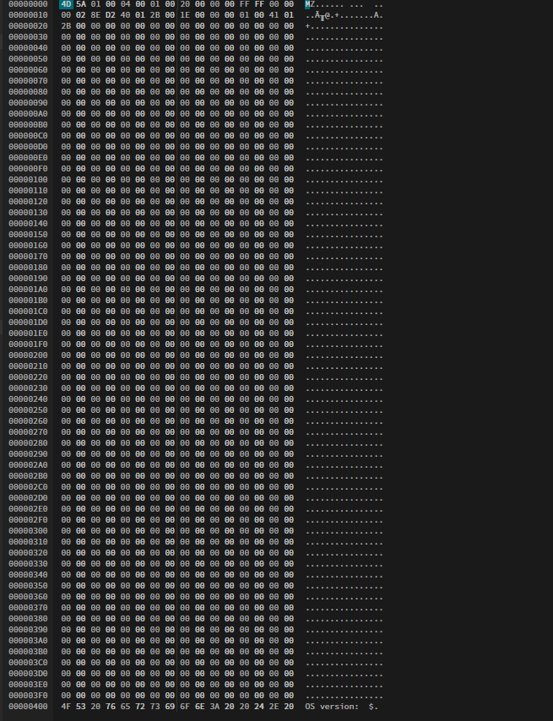
Изображение 6 - шестнадцатеричное представление "хорошего" модуля .EXE
Шаг 5. Отличие форматов файлов COM и EXE модулей
- Какова структура файла COM? С какого адреса располагается код?
Ответ: COM содержит данные и машинные команды. Код располагается в начале 0h, но при загрузке модуля смещается на 100h.
- Какова структура “плохого” EXE? С какого адреса располагается код? Что располагается с адреса 0?
Ответ: В плохом EXE данные и код содержаться в одном сегменте. Код располагается с 300h. С адреса 0h начинается управляющая информация загрузчика, содержащая заголовок и таблицу настроек, а также смещение 100h.
- Какова структура “хорошего” EXE? Чем он отличается от файла “плохого” EXE?
Ответ: В хорошем EXE стек и данные разделены по сегментам. В отличии от плохого EXE, в хорошем EXE PSP и память под стек, см. Изображение 7, выделяется до кода (400h).
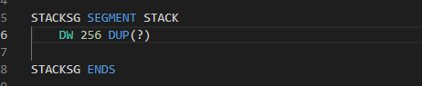
Изображение 7 - сегмент стека
Шаг5. Загрузка модуля .COM в основную память
- Какой формат загрузки модуля COM? С какого адреса располагается код?
Ответ: определяется сегментный участок, с достаточным местом для загрузки программы. Создается блок памяти для PSP и программы, затем подгружается COM-файл. Код располагается с 100h.
- Что располагается с адреса 0?
Ответ: PSP
- Какие значения имеют сегментные регистры? На какие области памяти они указывают?
Ответ: ds, es, ss, cs имеют значение 48DD и указывают на PSP. SP имеет значение FFFE и указывает на конец сегмента.
- Как определяется стек? Какую область памяти он занимает? Какие адреса?
Ответ: Стек определяется автоматически. Стек занимает всю область. Адреса расположены от 0h до FFFEh.
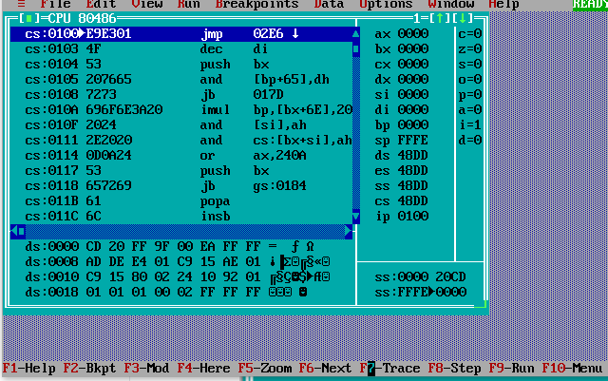
Изображение 8 - Загрузка модуля COM
Шаг 6. Загрузка “хорошего” EXE модуля в память
- Как загружается “хороший” EXE? Какие значения имеют сегментные регистры?
Ответ: .EXE загружается по смещению 100h от PSP, считывает информацию заголовка и осуществляет перемещение адресов сегментов. DS – 48DD, ES – 48DD, SS – 48DD, CS – 4918.
- На что указывают регистры DS и ES?
Ответ: PSP
- Как определяется стек?
Ответ: с помощью директивы .stack
- Как определяется точка входа?
Ответ: с помощью директивы END

Заключение.
В ходе лабораторный работы были исследованы загрузочные модули .COM и .EXE, их структура и загрузка в основную память.

Приложение А
Исходный код программы
Название файла: lab1.asm
; .COM and .EXE diferences in strucures
; 15.02.2021
; Nistratov Dmitry

; Шаблон текста программы на ассемблере для модуля типа .COM
TESTPC SEGMENT
ASSUME CS:TESTPC, DS:TESTPC, ES:NOTHING, SS:NOTHING
ORG 100H
START: JMP BEGIN
; Данные
VERSION DB "OS version: $"; 12
DOT_VERSION DB ". ", 0DH, 0AH, '$' ; 1
SERIAL DB "Serial number: ", 0DH, 0AH, '$' ; 15 + 6 - 2
OEM DB "OEM: ",0DH, 0AH, '$'; 5

PC_TYPE_MSG DB "PC TYPE: $"
PC_TYPE_1 DB "PC", 0DH, 0AH, '$'
PC_TYPE_2 DB "PC/XT", 0DH, 0AH, '$'
PC_TYPE_3 DB "AT", 0DH, 0AH, '$'
PC_TYPE_4 DB "PS2 model 30", 0DH, 0AH, '$'
PC_TYPE_5 DB "PS2 model 50 or 60", 0DH, 0AH, '$'
PC_TYPE_6 DB "PS2 model 80", 0DH, 0AH, '$'
PC_TYPE_7 DB "PCjr", 0DH, 0AH, '$'
PC_TYPE_8 DB "PC Convertible", 0DH, 0AH, '$'
PC_TYPE_9 DB " ", 0DH, 0AH, '$'
; Процедуры
;-----------------------------------------------------
TETR_TO_HEX PROC near
and AL,0Fh
cmp AL,09
jbe NEXT
add AL,07
NEXT: add AL,30h
ret
TETR_TO_HEX ENDP
;-------------------------------
BYTE_TO_HEX PROC near
; Байт в AL переводится в два символа шестн. числа AX
push CX
mov AH,AL
call TETR_TO_HEX
xchg AL,AH
mov CL,4
shr AL,CL
call TETR_TO_HEX ; В AL Старшая цифра
pop CX ; В AH младшая цифра
ret
BYTE_TO_HEX ENDP
;-------------------------------
WRD_TO_HEX PROC near
; Перевод в 16 с/с 16-ти разрядного числа
; в AX - число, DI - адрес последнего символа
push BX
mov BH,AH
call BYTE_TO_HEX
mov [DI],AH
dec DI
mov [DI],AL
dec DI
mov AL,BH
call BYTE_TO_HEX
mov [DI],AH
dec DI
mov [DI],AL
pop BX
ret
WRD_TO_HEX ENDP
;--------------------------------------------------
BYTE_TO_DEC PROC near
; Перевод в 10с/с, SI - адрес поля младшей цифры
push CX
push DX
xor AH,AH
xor DX,DX
mov CX,10
loop_bd: div CX
or DL,30h
mov [SI],DL
dec SI
xor DX,DX
cmp AX,10
jae loop_bd
cmp AL,00h
je end_l
or AL,30h
mov [SI],AL
end_l: pop DX
pop CX
ret
BYTE_TO_DEC ENDP
;-------------------------------
; КОД
WRITE PROC NEAR
push ax
mov ah, 09h
int 21h
pop ax
ret
WRITE ENDP

OS_TYPE PROC NEAR
mov ah, 30h
int 21H

push ax
push bx
push cx
push dx
push si
push di

mov si, offset VERSION
add si, 12
call BYTE_TO_DEC
mov dx, offset VERSION
call WRITE

mov si, offset DOT_VERSION
add si, 1
mov al, ah
call BYTE_TO_DEC
mov dx, offset DOT_VERSION
call WRITE

mov si, offset OEM
add si, 7
mov al, bh
call BYTE_TO_DEC
mov dx, offset OEM
call WRITE

mov di, offset SERIAL
add di, 20
mov al, bl
call BYTE_TO_HEX
mov ax, cx
call WRD_TO_HEX
sub di, 2
mov [di], ax
mov dx, offset SERIAL
call WRITE

pop di
pop si
pop dx
pop cx
pop bx
pop ax
ret
OS_TYPE ENDP

PC_TYPE PROC NEAR
push ax
push bx
push cx
push dx
push si
push di
push es

mov ax, 0f000h
mov es, ax
mov al, es:[0fffeh]
mov dx, offset PC_TYPE_MSG
call WRITE
cmp al, 0ffh
jz pc_1
cmp al, 0feh
jz pc_2
cmp al, 0fbh
jz pc_2
cmp al, 0fch
jz pc_3
cmp al, 0fah
jz pc_4
cmp al, 0fch
jz pc_5
cmp al, 0f8h
jz pc_6
cmp al, 0fdh
jz pc_7
cmp al, 0f9h
jz pc_8
jmp pc_unknown

pc_1:
mov dx, offset PC_TYPE_1
jmp print
pc_2:
mov dx, offset PC_TYPE_2
jmp print
pc_3:
mov dx, offset PC_TYPE_3
jmp print
pc_4:
mov dx, offset PC_TYPE_4
jmp print
pc_5:
mov dx, offset PC_TYPE_5
jmp print
pc_6:
mov dx, offset PC_TYPE_6
jmp print
pc_7:
mov dx, offset PC_TYPE_7
jmp print
pc_8:
mov dx, offset PC_TYPE_8
jmp print
pc_unknown:
call BYTE_TO_HEX
mov bx, offset PC_TYPE_9
mov [bx], al
mov [bx+1], ah
mov dx, bx

print:
call WRITE

pop di
pop si
pop dx
pop cx
pop bx
pop ax
pop es
ret
PC_TYPE ENDP
BEGIN:
call PC_TYPE
call OS_TYPE

; Выход в DOS
xor AL,AL
mov AH,4Ch
int 21H
TESTPC ENDS
END START ; Конец модуля, START - точка входа

Название файла: lab1_exe.asm
; .COM and .EXE diferences in strucures
; 15.02.2021
; Nistratov Dmitry

STACKSG SEGMENT STACK
DW 256 DUP(?)

STACKSG ENDS

DATASG SEGMENT
VERSION DB "OS version: $"; 12
DOT_VERSION DB ". ", 0DH, 0AH, '$' ; 1
SERIAL DB "Serial number: ", 0DH, 0AH, '$' ; 15 + 6 - 2
OEM DB "OEM: ",0DH, 0AH, '$'; 5

PC_TYPE_MSG DB "PC TYPE: $"
PC_TYPE_1 DB "PC", 0DH, 0AH, '$'
PC_TYPE_2 DB "PC/XT", 0DH, 0AH, '$'
PC_TYPE_3 DB "AT", 0DH, 0AH, '$'
PC_TYPE_4 DB "PS2 model 30", 0DH, 0AH, '$'
PC_TYPE_5 DB "PS2 model 50 or 60", 0DH, 0AH, '$'
PC_TYPE_6 DB "PS2 model 80", 0DH, 0AH, '$'
PC_TYPE_7 DB "PCjr", 0DH, 0AH, '$'
PC_TYPE_8 DB "PC Convertible", 0DH, 0AH, '$'
PC_TYPE_9 DB " ", 0DH, 0AH, '$'

DATASG ENDS

CODESG SEGMENT
ASSUME SS:STACKSG, DS:DATASG, CS:CODESG

TETR_TO_HEX PROC near
and AL,0Fh
cmp AL,09
jbe NEXT
add AL,07
NEXT: add AL,30h
ret
TETR_TO_HEX ENDP
;-------------------------------
BYTE_TO_HEX PROC near
; Байт в AL переводится в два символа шестн. числа AX
push CX
mov AH,AL
call TETR_TO_HEX
xchg AL,AH
mov CL,4
shr AL,CL
call TETR_TO_HEX ; В AL Старшая цифра
pop CX ; В AH младшая цифра
ret
BYTE_TO_HEX ENDP
;-------------------------------
WRD_TO_HEX PROC near
; Перевод в 16 с/с 16-ти разрядного числа
; в AX - число, DI - адрес последнего символа
push BX
mov BH,AH
call BYTE_TO_HEX
mov [DI],AH
dec DI
mov [DI],AL
dec DI
mov AL,BH
call BYTE_TO_HEX
mov [DI],AH
dec DI
mov [DI],AL
pop BX
ret
WRD_TO_HEX ENDP
;--------------------------------------------------
BYTE_TO_DEC PROC near
; Перевод в 10с/с, SI - адрес поля младшей цифры
push CX
push DX
xor AH,AH
xor DX,DX
mov CX,10
loop_bd: div CX
or DL,30h
mov [SI],DL
dec SI
xor DX,DX
cmp AX,10
jae loop_bd
cmp AL,00h
je end_l
or AL,30h
mov [SI],AL
end_l: pop DX
pop CX
ret
BYTE_TO_DEC ENDP
;-------------------------------
; КОД
WRITE PROC NEAR
push ax
mov ah, 09h
int 21h
pop ax
ret
WRITE ENDP

OS_TYPE PROC NEAR
mov ah, 30h
int 21H

push ax
push bx
push cx
push dx
push si
push di

mov si, offset VERSION
add si, 12
call BYTE_TO_DEC
mov dx, offset VERSION
call WRITE

mov si, offset DOT_VERSION
add si, 1
mov al, ah
call BYTE_TO_DEC
mov dx, offset DOT_VERSION
call WRITE

mov si, offset OEM
add si, 7
mov al, bh
call BYTE_TO_DEC
mov dx, offset OEM
call WRITE

mov di, offset SERIAL
add di, 20
mov al, bl
call BYTE_TO_HEX
mov ax, cx
call WRD_TO_HEX
sub di, 2
mov [di], ax
mov dx, offset SERIAL
call WRITE

pop di
pop si
pop dx
pop cx
pop bx
pop ax
ret
OS_TYPE ENDP

PC_TYPE PROC NEAR
push ax
push bx
push cx
push dx
push si
push di
push es

mov ax, 0f000h
mov es, ax
mov al, es:[0fffeh]
mov dx, offset PC_TYPE_MSG
call WRITE
cmp al, 0ffh
jz pc_1
cmp al, 0feh
jz pc_2
cmp al, 0fbh
jz pc_2
cmp al, 0fch
jz pc_3
cmp al, 0fah
jz pc_4
cmp al, 0fch
jz pc_5
cmp al, 0f8h
jz pc_6
cmp al, 0fdh
jz pc_7
cmp al, 0f9h
jz pc_8
jmp pc_unknown

pc_1:
mov dx, offset PC_TYPE_1
jmp print
pc_2:
mov dx, offset PC_TYPE_2
jmp print
pc_3:
mov dx, offset PC_TYPE_3
jmp print
pc_4:
mov dx, offset PC_TYPE_4
jmp print
pc_5:
mov dx, offset PC_TYPE_5
jmp print
pc_6:
mov dx, offset PC_TYPE_6
jmp print
pc_7:
mov dx, offset PC_TYPE_7
jmp print
pc_8:
mov dx, offset PC_TYPE_8
jmp print
pc_unknown:
call BYTE_TO_HEX
mov bx, offset PC_TYPE_9
mov [bx], al
mov [bx+1], ah
mov dx, bx

print:
call WRITE

pop di
pop si
pop dx
pop cx
pop bx
pop ax
pop es
ret
PC_TYPE ENDP

MAIN PROC FAR
mov ax,DATASG
mov ds,ax

call PC_TYPE
call OS_TYPE

; Выход в DOS
xor AL,AL
mov AH,4Ch
int 21H
MAIN ENDP
CODESG ENDS
END MAIN

